Identification des profils hors périmètre et orientation

Compétence : concevoir une alimentation, saine durable et adaptée à un individu
Introduction :
Le professionnel de la nutrition n’est pas un professionnel du soin. Son périmètre d’intervention est clairement délimité : il accompagne l’alimentation dans un cadre de santé dit ordinaire, c’est-à-dire des personnes ne présentant ni pathologie diagnostiquée ni situation relavant d’une prise en charge médicale. Cette frontière n’est pas théorique, elle est juridique et engage sa responsabilité professionnelle autant que la sécurité de la personne venue le consulter en première intention.
Attention
Dès qu’un profil spécifique ou une problématique médicale (diabète, trouble du comportement alimentaire) est suspecté, le professionnel de la nutrition sort de son champ d’intervention. Il ne peut pas poser de diagnostic au sens médical du terme, ni s’engager dans un accompagnement nutritionnel à visée thérapeutique. En revanche, il a une responsabilité majeure : repérer, alerter et orienter.

Si l'accompagnement de profils spécifiques (pathologies) sort du périmètre du professionnel de la nutrition, repérer des incohérences, des symptômes évocateurs ou des signes pathologiques relève pleinement de sa compétence.
Dès qu'un faisceau d'indices fait naître une forte présomption, il a le devoir de :
- Partager avec la personne concernée,
- Orienter sans délai vers le professionnel de santé le mieux placé pour confirmer ou infirmer ce doute (médecin généraliste ou spécialisé, gastro-entérologue, diététicien, psychologue…).
Ce que suppose cette capacité à repérer :
- Connaître les manifestations possibles des principales problématiques de santé liées à l'alimentation, et leurs conséquences à court, moyen et long terme.
- Savoir relier ce que la personne dit, ce qu'elle mange, et ce qui pourrait relever d'un trouble sous-jacent, d'autant que beaucoup de personnes consultent sans diagnostic posé, ou en minimisant leurs propres symptômes.
La posture attendue : claire et ferme, mais toujours sécurisante — nommer explicitement les signaux d'alerte, expliquer pourquoi la situation dépasse le cadre du conseil nutritionnel, et orienter sans attendre.
- Le périmètre du conseil nutritionnel

Le but de la personne est de trouver ou retrouver l’équilibre alimentaire qui lui convient. A la clé : son bien-être, une meilleure hygiène de vie et la prévention de carence, excès ou habitudes qui pourraient s’ancrer et conduire au développement de troubles alimentaires.
Exemples :
- Comprendre comment manger de façon plus équilibrée au quotidien
- Revoir son alimentation pour l’adapter à un rythme de vie en horaires décalés
- Se libérer d’une sensation de fatigue permanente et retrouver de l’énergie
- Identifier les causes de troubles de la digestion récurrents
- Stabiliser son poids ou en perdre après une grossesse.

  - Le cadre d’intervention professionnelle
La différence entre inconforts du quotidien et pathologie est fondamentale et doit être bien claire pour le professionnel de la nutrition : des troubles légers, ponctuels ou non spécifiques (fatigue passagère, digestion difficile après certains repas, variations de l’appétit liées au rythme de vie) entreront bien dans le champ du conseil nutritionnel.
Attention :
Dès lors que les symptômes sont persistants, marqués, évolutifs ou évocateurs d’un problème d’ordre médical, les implications sont tout autres. Le professionnel de la nutrition doit accepter la limite de son périmètre d’intervention. Son rôle sera alors d’orienter la personne vers un spécialiste.

Dans un cadre de santé dit ordinaire, le professionnel dispose d’un périmètre d’intervention clair et légitime.
      - Il peut établir le profil alimentaire de la personne et à partir de cette première analyse, commencer à lui proposer des recommandations nutritionnelles personnalisées, coconstruire avec elle un plan alimentaire et des menus correspondants.
      - Son rôle peut également être d’accompagner l’évolution des habitudes alimentaires dans une logique de prévention ou un contexte de changement (poussée de croissance à l’adolescence, ménopause, nouveau rythme de travail…).
      - Un professionnel de la nutrition peut aussi être sollicité dans une démarche d’éducation. Il apprend alors à la comprendre et adopter des repères nutritionnels, à lire une étiquette alimentaire, à décrypter les messages de santé publique, ou encore à développer son autonomie alimentaire.

  - Les limites de l’intervention professionnelle
Les limites du périmètre d’intervention du professionnel de la nutrition sont tout aussi importantes que ses compétences. Elles doivent être clairement identifiées et strictement respectées.
      - Un professionnel de la nutrition n’est pas autorisé à poser un diagnostic médical. Il peut suspecter mais pas nommer ou confirmer une pathologie. C’est une prérogative exclusive du corps médical.
      - Il ne peut pas proposer une prise en charge nutritionnelle à visée thérapeutique. Dès lors que l’alimentation devient un outil de traitement d’une pathologie (diabète, maladie digestive, trouble endocrinien ou du comportement alimentaire…), la prise en charge sort de son champ d’intervention. Poursuivre son suivi constituerait une faute professionnelle.
      - Un professionnel de la nutrition ne doit jamais modifier, commenter ou interférer avec un traitement médical, qu’il s’agisse d’un médicament, d’un régime prescrit ou d’un suivi spécialisé. Toute adaptation thérapeutique relève du médecin ou du professionnel de santé compétent.

- Assurer un accompagnement responsable

  - Identifier les situations à risques ou hors champ
Une situation à risque ou hors champ désigne toute situation face à laquelle un simple conseil nutritionnel ne sera pas ou plus adapté. Il peut s’agir soit d’une problématique médicale déclarée, soit d’un ensemble de signes laissant présumer qu’une pathologie ou un trouble est en train de s’installer.
La distinction repose sur plusieurs critères concrets : la durée des symptômes (ponctuels, récurrents ou persistants) ; leur intensité ; leur impact sur l’état de santé général ou le quotidien de la personne.
Exemple
Une fatigue passagère liée à un déséquilibre des repas peut relever du conseil nutritionnel. Une fatigue chronique associée à des troubles digestifs ou à une perte de poids involontaire sort en revanche du cadre.
Accompagner une personne qui veut mieux manger n’a rien de comparable avec le fait de corriger sa glycémie.

Dans cette optique, le dépistage doit être une compétence maîtrisée par le professionnel. Sa capacité à repérer les signes peut être déterminante. Un conseil mal dirigé ou déconnecté d’une problématique non identifiée risquerait de finir par masquer un problème de fond, retarder une prise en charge médicale ou encore renforcer des comportements déjà problématiques. À l’inverse, un repérage précoce permettra de protéger la personne, en lui faisant prendre conscience de ce qui se joue à ce moment-là pour sa santé et lui indiquant vers qui se tourner pour réagir au plus vite.

Les signaux d’alerte à savoir repérer sont de plusieurs ordres. Pris isolément, ils ne témoignent pas nécessairement d’un problème. En revanche, leur répétition, leur accumulation ou leur incohérence doivent alerter.
      - Les manifestations physiques : fatigue persistante, troubles digestifs récurrents, variations rapides de poids, troubles du sommeil ou de l’appétit.
      - Les comportements alimentaires : restrictions sévères ou exclusions alimentaires non justifiées, alternance des deux, contrôle excessif des quantités et des apports.
      - Le rapport à l’alimentation : discours anxieux, flou, ou contradictoire, culpabilisation, peur de certains aliments, obsession pour les quantités ou les règles alimentaires.
      - Le contexte : évocation en consultation d’antécédents familiaux ou médicaux, traitement en cours. Orienter vers une prise en charge spécialisée
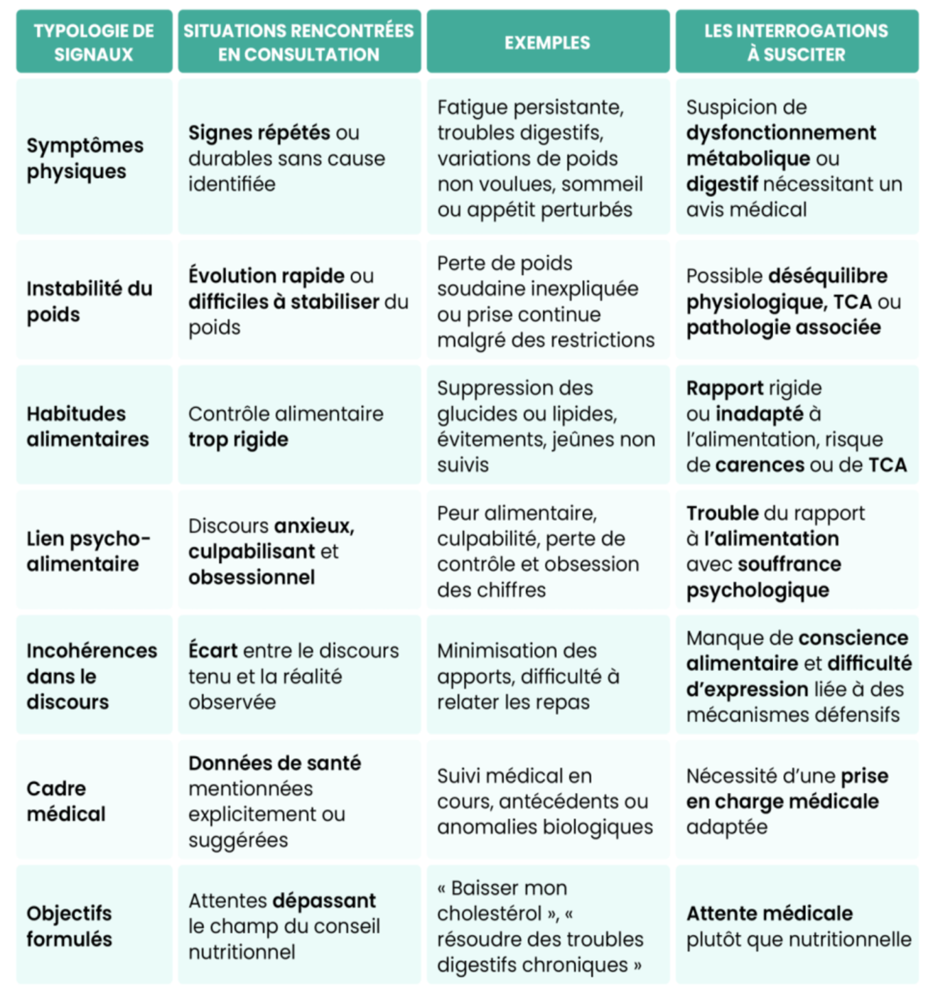

Attention :
Le professionnel de la nutrition doit adopter la posture juste face à des signaux manifestes :
      - Informer sans alarmer
      - Énoncer des faits observables sans interprétation médicale
      - Respecter le rythme et la résistance éventuelle de la personne
      - Justifier l’orientation vers un autre professionnel
      - Ne pas ignorer des signaux clairs
      - Ne pas laisser la personne les ignorer non plus
      - Ne pas poursuivre un accompagnement inadapté.

  - Orienter vers une prise en charge spécialisée
Le but est de mettre la personne en relation, ou du moins de lui indiquer, les professionnels de santé les plus indiqués pour prendre le relais sur la problématique de santé identifiée. Cela peut être :
      - Son médecin traitant, qui reste le pivot du parcours de soin. Il pourra l’orienter vers un spécialiste, mais aussi assurer la continuité du suivi et la coordination intermédicale.
      - Des professionnels de santé habilités : diététiciens, psychologues, psychiatres ou autres spécialistes selon les besoins exprimés et les signaux observés. Ils deviendront alors des partenaires du suivi, en complément de la poursuite de l’accompagnement par le professionnel, si celui-ci reste adapté.
      - Des structures ou associations reconnues, notamment pour la prise en charge des troubles du comportement alimentaire, des allergies ou autres situations spécifiques. Elles offrent un cadre structuré et un suivi spécialisé.
      - L’orientation doit être claire, concrète et rassurante : nommer des options, fournir contacts ou liens utiles, expliquer simplement pourquoi un suivi spécialisé est pertinent et comment il s’intègre dans un parcours de soin global. Elle ne pourra être suivie d’effet que si elle repose sur la confiance et la transparence, et n’est pas perçue comme un jugement ou un abandon.
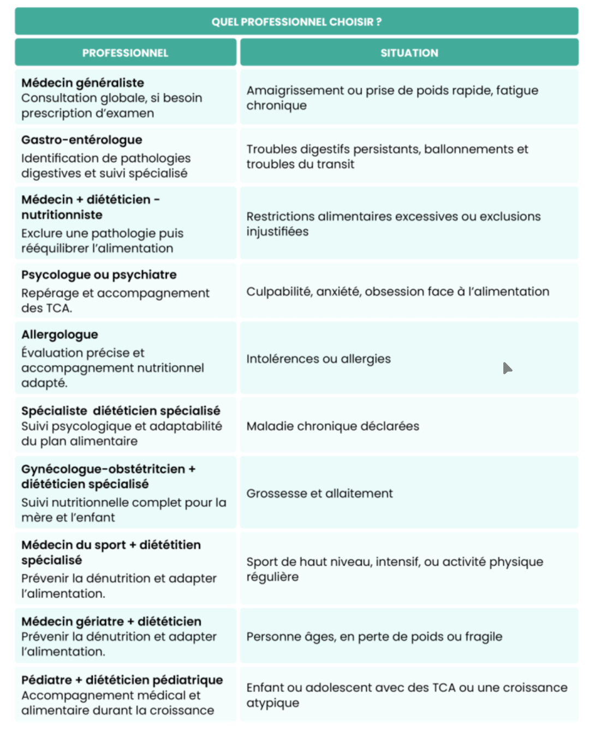

- Les profils ou situations spécifiques

Toutes les personnes suivies ne répondront pas au profil standard de l’individu en quête de rééquilibrage alimentaire. Certaines étapes de la vie, certains états physiologiques ou certaines problématiques de santé modifient profondément les besoins nutritionnels, les marges et leviers d’adaptation de son alimentation.
L’objectif est d’être en mesure d’identifier ces profils et situations spécifiques, d’en apprécier les enjeux, et d’orienter les personnes concernées vers les professionnels de santé compétents.

  - La femme enceinte
La grossesse est une période particulière, marquée par une réorganisation profonde et précoce de l’organisme. Dès les premiers jours, le corps de la femme enceinte adapte son fonctionnement pour répondre à une double mission : couvrir ses propres besoins tout en assurant le développement du fœtus.
Cette cohabitation physiologique impose des ajustements majeurs, parfois invisibles mais constants, qui influencent directement les besoins nutritionnels.
Les transformations hormonales, métaboliques et corporelles qui accompagnent la grossesse modifient l’appétit, la tolérance digestive, l’utilisation des nutriments et les besoins énergétiques. Il ne s’agit pas simplement d’augmenter les apports, mais de les réorienter et de les qualifier, afin de soutenir à la fois la santé maternelle et la croissance fœtale à chaque étape de la grossesse.
Dans un contexte de grossesse, le surpoids, l’obésité, le diabète gestationnel ou encore les troubles digestifs peuvent avoir un impact sur la santé de la mère autant que sur celle du fœtus.
Risques pour la mère : Fausse couche, diabète gestationnel, hypertension gravidique, prééclampsie, accouchement prématuré ou complications lors de ce dernier.
Risques pour le bébé : Macrosomie (poids trop élevé à la naissance), détresse respiratoire, prédisposition à l’obésité.

Si l’alimentation joue un rôle majeur dans la prévention et la gestion de ces risques, la grossesse constitue une situation physiologique spécifique qui sort du périmètre d’intervention du coach en nutrition. Le professionnel n’est pas habilité à proposer un accompagnement nutritionnel individualisé auprès d’une femme enceinte.
La prise en charge nutritionnelle d’une femme enceinte relève exclusivement du champ médical ou paramédical. Le coach en nutrition a donc pour responsabilité d’orienter la personne vers un professionnel de santé compétent, tel qu’un médecin, une sage-femme ou un diététicien-nutritionniste, afin de garantir un accompagnement adapté et sécurisé.

  - Les personnes en situations de surpoids ou d’obésité
Le surpoids est aujourd’hui une situation fréquente dans nos sociétés modernes. En France, un adulte sur deux est concerné par le surpoids ou l’obésité.
Il résulte d’un déséquilibre progressif entre les apports et les dépenses énergétiques, mais il est aussi influencé par de nombreux facteurs : habitudes alimentaires, maladies, rythme de vie, environnement social et culturel, sédentarité, voire émotions liées à l’acte de manger.
Face à cela, l’alimentation constitue un levier majeur d’action. Elle ne doit pas être envisagée comme une contrainte ni comme une succession d’interdits, mais plutôt comme une manière de retrouver de la cohérence et du plaisir dans les choix alimentaires. Construire un plan et des menus adaptés permet de donner un cadre rassurant, d’éviter la confusion face à la multitude de conseils parfois contradictoires, et d’accompagner la personne vers une relation plus apaisée avec son alimentation.
Le surpoids et l'obésité sont définie comme "une accumulation anormale ou excessive de graisse qui a des conséquences néfastes pour la santé". Ils sont dus à un excès de masse graisse corporelle et sont définis à partir de l'indice de masse corporel (IMC).

C’est le seul indice validé par l’OMS, il permet d’évaluer la corpulence des individus. Le résultat final est en kg/m^{2.} Attention l’imc ne prends pas en compte l’activité physique. La chirurgie d’obésité est seulement à partir >40.
Zoom sur l’IMC :
L'IMC se calcule en divisant le poids par la taille au carré d'une personne. On l'utilise pour estimer la corpulence d'une personne.
Si l'IMC est :
< 16.5 il s’agit d’une insuffisance pondérale
Entre 18,5 et et 24.99, la corpulence est normale ;
Entre 25 et 29.99, il existe un surpoids ;
Entre 30 et 34.99 , il s’agit d’obésité de stade 1 ;
Entre 35 et 39.99, il s'agit d'obésité de stade 2 ;
> 40 il s’agit d’obésité de stade 3 (ou morbide).
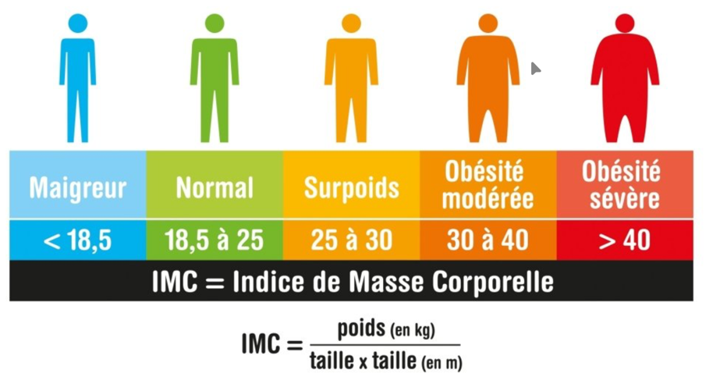

Le surpoids et l’obésité constituent des situations particulières, résultant de mécanismes complexes et multifactoriels, impliquant des dimensions métaboliques, hormonales, comportementales et environnementales. Ils peuvent être associés à des risques accrus pour la santé et s’inscrire dans des parcours médicaux nécessitant une évaluation approfondie.
Lorsqu’une situation de surpoids ou d’obésité est identifiée, le rôle du coach en nutrition se limite à reconnaître les enjeux associés et à apprécier la nécessité d’une prise en charge adaptée. Le coach en nutrition n’est pas habilité à assurer le suivi nutritionnel de personnes présentant une obésité ou des complications associées.
La prise en charge du surpoids et de l’obésité relève du champ médical ou paramédical, notamment lorsque des comorbidités sont présentes. Le coach en nutrition a alors pour responsabilité d’orienter la personne vers un professionnel de santé compétent, tel qu’un médecin ou un diététicien-nutritionniste, afin de garantir un accompagnement sécurisé et conforme au cadre professionnel.

  - Les personnes diabétiques
Le diabète est une maladie chronique qui se caractérise par une augmentation anormale du taux de glucose dans le sang (hyperglycémie). Cette hyperglycémie résulte soit d’une insuffisance de production d’insuline par le pancréas, comme dans le cas du diabète de type 1, soit d’une résistance des cellules à l’action de l’insuline, comme dans le diabète de type 2.
Le diabète représente aujourd’hui un véritable enjeu de santé publique, car il est en forte progression et s’accompagne de complications graves s’il n’est pas bien contrôlé : atteintes cardiovasculaires, atteintes rénales (néphropathies), lésions nerveuses (neuropathies), troubles de la vision (rétinopathies), etc.
L’insuline est l'hormone qui entre en jeu : elle agit comme une « clé » qui permet au glucose de pénétrer dans les cellules pour être utilisé comme source d’énergie. Lorsque ce mécanisme est perturbé, le sucre reste dans le sang et peut, à long terme, endommager de nombreux organes.
Dans ce contexte, l’alimentation joue un rôle central dans la prise en charge. Elle n’a pas seulement pour but d’apporter de l’énergie et des nutriments : elle participe au contrôle de la glycémie. En effet, la nature, la quantité et la répartition des aliments consommés influencent de manière directe les variations de la glycémie.

Zoom : identifier une situation évocatrice de diabète
Le diabète peut évoluer de manière silencieuse pendant plusieurs années, avec des symptômes peu spécifiques ou discrets, ce qui explique un diagnostic parfois tardif. Dans ce contexte, le coach en nutrition peut être amené à rencontrer des personnes présentant des signes évocateurs, sans que la pathologie ne soit encore identifiée.
Certains éléments rapportés par la personne peuvent alerter, tels qu’une soif excessive, une augmentation de la faim, des envies fréquentes d’uriner, une fatigue persistante ou encore une vision floue. D’autres manifestations, comme une peau sèche, des infections répétées, des difficultés de cicatrisation ou des sensations de fourmillements et de perte de sensibilité, peuvent également constituer des signaux d’alerte. La présence de plusieurs de ces signes, leur installation progressive ou leur persistance dans le temps doivent conduire le coach en nutrition à adopter une posture de vigilance. Il ne lui appartient pas d’interpréter ces symptômes ni d’émettre une hypothèse diagnostique, mais d’identifier une situation potentiellement à risque. Dans ce cas, le rôle du coach en nutrition consiste à interrompre toute démarche d’accompagnement et à orienter la personne vers un professionnel de santé compétent, afin qu’un bilan médical puisse être réalisé et, si nécessaire, qu’une prise en charge adaptée soit mise en place.

En effet, le diabète étant une pathologie chronique nécessitant une évaluation médicale et un suivi spécifique, il ne relève pas du champ d’intervention du coach en nutrition. Le coach en nutrition n’est pas habilité à proposer un accompagnement nutritionnel individualisé, à formuler des recommandations alimentaires, ni à assurer le suivi de personnes diabétiques. Son rôle se limite à l’identification de signes pouvant évoquer une situation à risque ou un diabète avéré. En cas de suspicion ou de diagnostic connu, il lui appartient d’orienter la personne vers un professionnel de santé compétent, tel qu’un médecin traitant, un endocrinologue ou un diététicien-nutritionniste, afin de garantir une prise en charge adaptée et sécurisée.

  - Les troubles du comportement alimentaire (TCA)

Les troubles du comportement alimentaire (TCA) constituent, là encore, une situation spécifique, associée à des enjeux majeurs de santé. Ils sortent du périmètre d’intervention du coach en nutrition et nécessitent une prise en charge spécialisée.
Définition :
Les TCA correspondent à des perturbations profondes de la relation qu’une personne entretient avec la nourriture, son corps et son image de soi. Ils traduisent une souffrance psychologique qui s’exprime à travers l’alimentation, souvent en lien avec des émotions difficiles à gérer ou un besoin de contrôle. Ces troubles ne se limitent pas à un simple problème de poids ou d’appétit : ils touchent l’ensemble de la personne, à la fois sur le plan physique, émotionnel et social.

Les troubles du comportement alimentaire relèvent du champ médical, il est essentiel, en tant que professionnel de la nutrition, de savoir les reconnaître et les comprendre afin d’adopter une posture adaptée face à une personne concernée et de pouvoir l’orienter vers un professionnel spécialisé.

Les TCA sont multiples et présentent des particularités propres à chacun. Voici les principaux :
- L’anorexie mentale ou nerveuse
Le terme « anorexie » désigne l’absence d’appétit. Cette dernière signifie, généralement, que la personne est en restriction alimentaire, avec l’objectif de contrôler son poids ou d’en perdre
- La boulimie
Une personne atteinte de boulimie peut adopter de nombreux comportement :
- Une mauvaise vision de soi et de son corps
- Ingestion d’une grande quantité de nourriture en peu de temps, avec la sensation de perdre le contrôle
- Des compensations pour contrer les pulsions, comme le vomissement volontaire, la prise de laxatifs, une hyperactivité, un jeune, etc

- L’hyperphagie
Chez une personne victime d’hyperphagie, on va retrouver le même genre de compulsions que pour la boulimie, mais sans compensations.

- PICA
Le principe du PICA repas sur le faire de manger des choses non comestibles. Une personne est considérée victime de « PICA » uniquement lorsque cette dernière ingère des choses jugées inappropriées pour le stade de développement de l’individu, tout en étant en dehors des normes culturelles ou sociétales.
- Merycisme
Lorsque l’on parle de merycisme, on parle d’une régurgitation répétée d’aliments. Ce genre de TCA peut être couplé à de la boulimie par exemple, présentant une peur d’ingérer et de prendre du poids.
- ARFID
ARFID signifie, en anglais, Avoidant and Restrictive Food Intake Discorder. En français, on traduit ce trouble par l’évitement et la restriction de la prise alimentaire. Avec ce TCA, on retrouve des personnes qui ne manifestent que peu d’intérêt pour la nourriture et le fait de manger.
- Orthorexie
L’orthorexie signifie une volonté obsessionnelle de manger sain. Ce genre de comportement peut faire naitre chez la personne une réelle peur de certains aliments. L’objectif des personnes atteintes d’orthorexie est de maintenir ou d’améliorer sa santé et/ou ses performances.
Les troubles du comportement alimentaire relèvent de problématiques de santé qui nécessitent une évaluation approfondie et une prise en charge spécialisée. Ils peuvent avoir des conséquences importantes sur l’état de santé physique et psychique des personnes concernées et s’inscrivent souvent dans des parcours de soins pluridisciplinaires.
À ce titre, le coach en nutrition n’est pas autorisé à accompagner des personnes présentant un trouble du comportement alimentaire, qu’il soit diagnostiqué ou suspecté. Toute tentative d’accompagnement nutritionnel, même à visée éducative ou préventive, expose à des risques de renforcement du trouble et dépasse le cadre de compétences du coach.
Le positionnement professionnel attendu consiste donc à reconnaître ces situations, à ne pas engager de suivi, et à inviter la personne à se tourner vers des professionnels de santé qualifiés, tels qu’un médecin, un psychologue ou un diététicien-nutritionniste, seuls habilités à assurer une prise en charge adaptée.

  - Les allergies et intolérances
Les allergies et les intolérances alimentaires, leur compréhension demeure également essentielle afin de pouvoir les identifier, en mesurer les enjeux et orienter les personnes concernées vers des professionnels de santé compétents. Bien qu’elles puissent se traduire par des manifestations cliniques parfois similaires, l'allergie et l'intolérance résultent de processus physiopathologiques radicalement différents. Les confondre peut avoir des conséquences importantes :
      - Sous estimer une allergie expose à un risque vital si l’aliment est réintroduit sans précaution.
      - Surdiagnostiquer une allergie conduit à des restrictions inutiles et à des carences, surtout chez l’enfant.
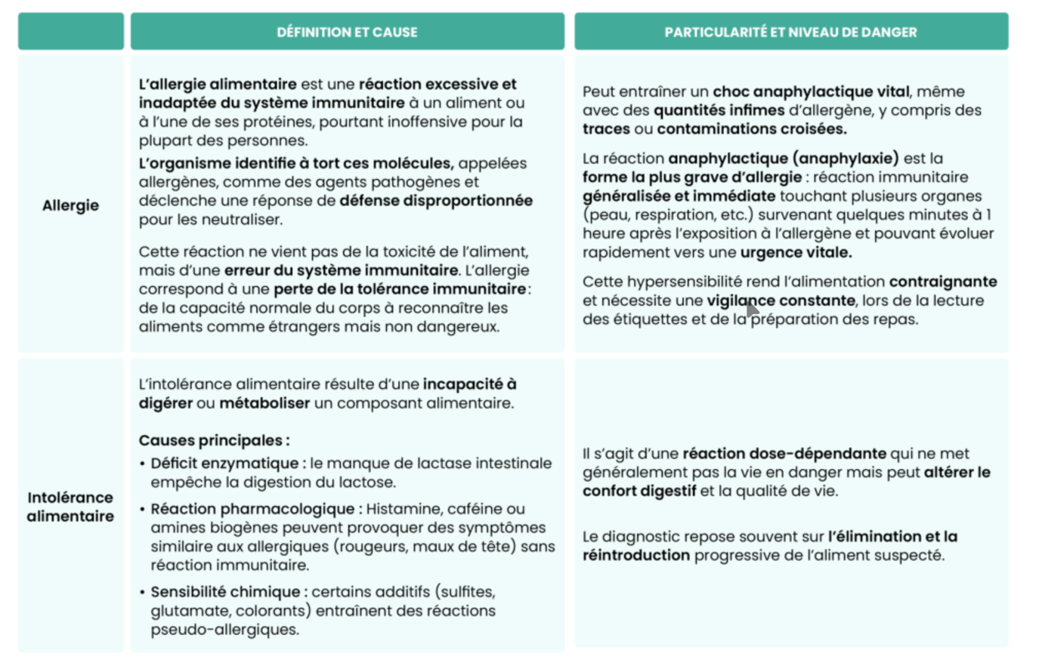

Les allergies et intolérances alimentaires sont des situations auxquelles le coach en nutrition est fréquemment confronté dans sa pratique. Bien qu’elles sortent du champ de compétences du coach en matière de prise en charge, il est essentiel qu’il sache les reconnaître.
Le rôle du coach en nutrition se limite à l’identification de ces situations et à l’adoption d’une posture professionnelle adaptée. Il ne lui appartient pas d’établir un diagnostic ni de proposer un accompagnement nutritionnel.
En cas de suspicion ou de diagnostic connu, le coach en nutrition doit orienter la personne vers un professionnel de santé compétent, tel qu’un médecin ou un allergologue, afin de garantir une prise en charge conforme et sécurisée.

  - Posture professionnelle
Grossesse, diabète, troubles du comportement alimentaire, allergies et intolérances alimentaires relèvent de situations spécifiques nécessitant une prise en charge médicale ou thérapeutique adaptée.
Il faut être en mesure d’identifier ces situations et d’adopter une posture professionnelle responsable. Cela implique de ne pas engager d’accompagnement nutritionnel et d’orienter systématiquement les personnes concernées vers des professionnels de santé compétents.
La maîtrise de ces repères permet au coach en nutrition de sécuriser sa pratique, de respecter son cadre de compétences et de s’inscrire dans une logique de complémentarité avec les acteurs du champ médical, au bénéfice de la santé et de la sécurité des personnes accompagnées.

